Alumno:
Osmany Rodríguez Hernández
10/01/2018
NOTA: Antes de nada, cumplimentar el nombre completo del alumno

La actividad se realiza en esta plantilla
El alumno se responsabiliza de guardar los documentos generados (el profesor podrá solicitarlos en un momento dado)

OBJETIVOS

- Lenguaje de programación Python : conceptos básicos
- Programación básica

MATERIAL

- Virtual Box
- Windows 7 Ultimate
- Python 2.7
- IDE para entorno de desarrollo: en esta actividad hemos utilizado uno muy sencillo, Geany (el alumno puede utilizar aquel IDE que considere oportuno, como Sublime Text, Eclipse, Visual Code, Atom, NeatBeam, Notepadd+++, IntelliJ,….

RECURSOS

Material disponible en internet, en el Campus y la propia guía orientativa que se adjunta a esta actividad
https://www.youtube.com/watch?v=yppT6GPZMyo&list=PLU8oAlHdN5BlvPxziopYZRd55pdqFwkeS&index=3&pbjreload=10

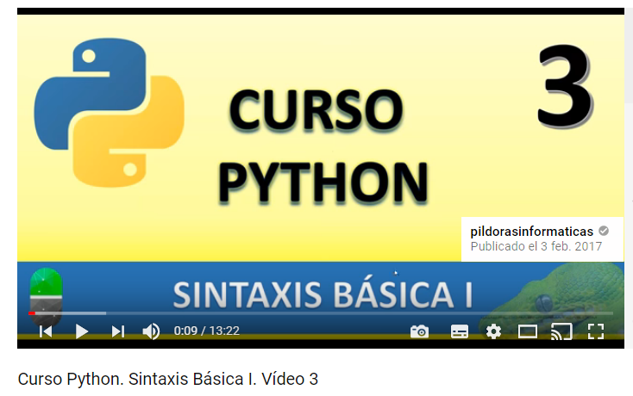

NOTA : para el buen desarrollo de la actividad recuerde que se adjunta archivos guía

ENUNCIADO

ENTREGA :: TOTAL 10 archivos a subir en un único archivo comprimido

Este documento con el nombre del alumno

9 archivos python (extensión .py, uno por cada apartado)

1- Tipos de variables en Python. Realizar el siguiente archivo python

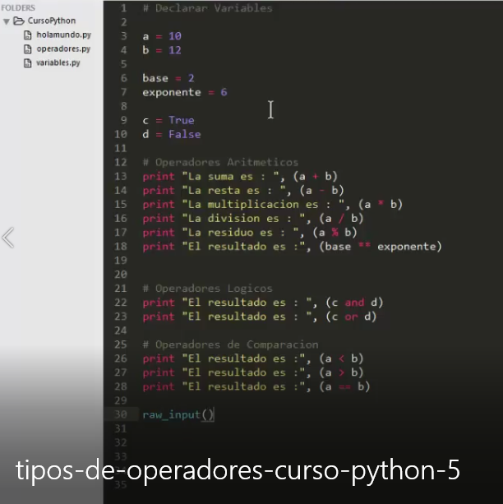

Resultado de su ejecución

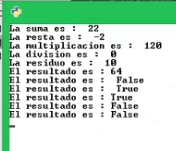

2- Definir una función max_de_tres(), que tome tres números como argumentos y devuelva el mayor de ellos.

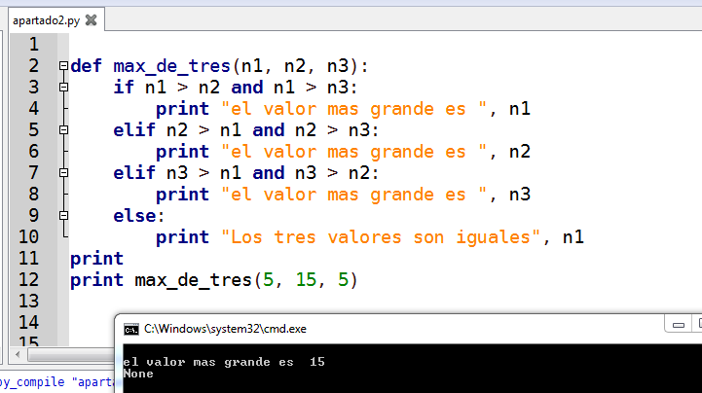

Otra vez uso el print en ves del return. Dependiendo para que lo necesitemos se usa uno u el otro. En este caso solo quiero mostrar por pantalla cual es el mayor de los 3 números.

3- Definir una función que calcule la longitud de una lista o una cadena dada. (Es cierto que python tiene la función len() incorporada, pero escribirla por nosotros mismos resulta un muy buen ejercicio.
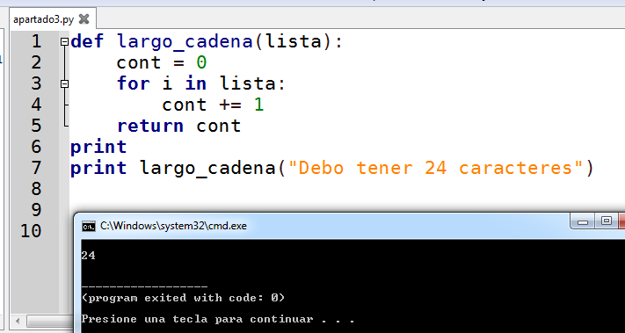

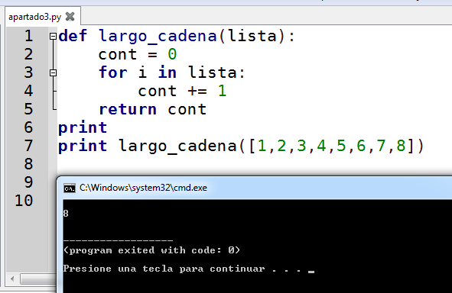
En este ejercicio utilizo return en ves de print. Para ver el resultado tendríamos que llamar la función de la manera: print largo_cadena ([1,2,3,4]) o
print largo_cadena ("hola")

4- Escribir una función que tome un carácter y devuelva True si es una vocal, de lo contrario devuelve False.

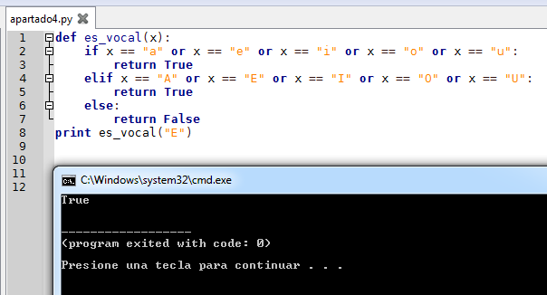

5- Escribir una funcion sum() y una función multip() que sumen y multipliquen respectivamente todos los números de una lista. Por ejemplo: sum([1,2,3,4]) debería devolver 10 y multip([1,2,3,4]) debería devolver 24.

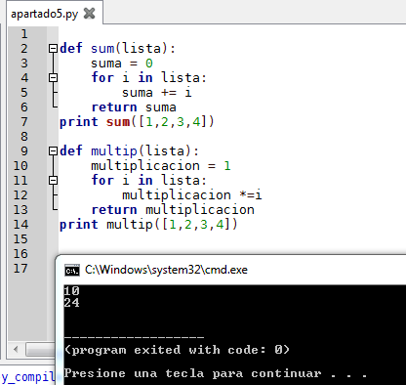

6- Definir una función inversa() que calcule la inversión de una cadena. Por ejemplo la cadena "estoy probando" debería devolver la cadena "odnaborp yotse"

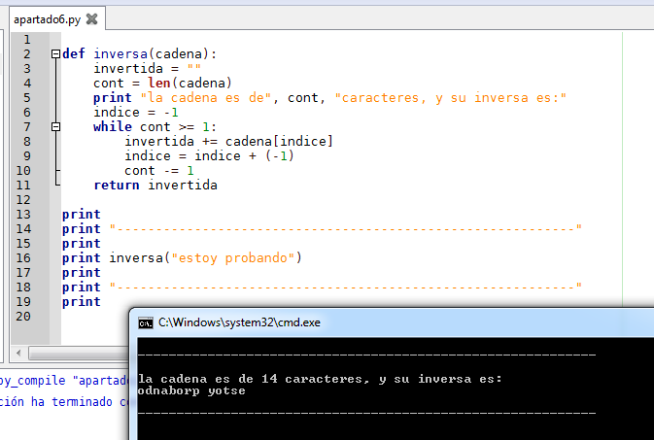

7- Definir una función superposicion() que tome dos listas y devuelva True si tienen al menos 1 miembro en común o devuelva False de lo contrario. Escribir la función usando el bucle for anidado.

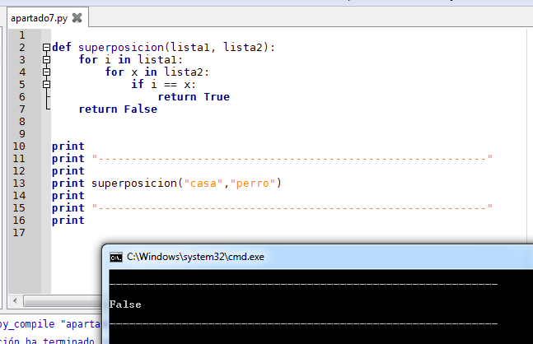

En esta función lo que hacemos es comparar dos listas.

8- Definir una función generar_n_caracteres() que tome un entero n y devuelva el caracter multiplicado por n. Por ejemplo: generar_n_caracteres(5, "x") debería devolver "xxxxx".

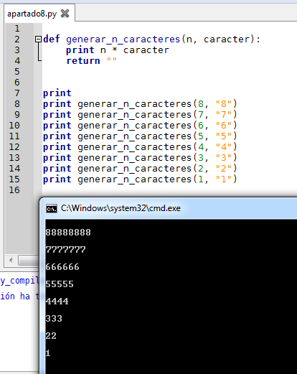

9- Definir un histograma procedimiento() que tome una lista de números enteros e imprima un histograma en la pantalla. Ejemplo: procedimiento([4, 9, 7]) debería imprimir lo siguiente:

XXXX
XXXXXXXXX
XXXXXXX
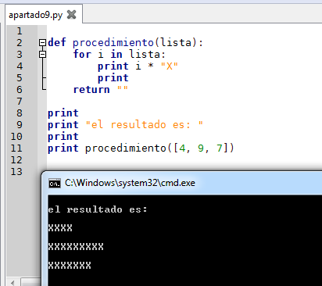

OTRAS POSIBLES ALTERNATIVAS DE SOLUCIÓN
Así me quedaron algunas funciones:

#Punto1: Algo mas corta :)
def maximo(x,y):
return x if x > y else y

#Punto2:
def max_de_tres_2(x,y,z):
if x > y and x > z:
return x
elif y > x and y > z:
return y
return z

#Punto4: Usando una lista para evitar los ifs (es una suerte de switch)
def esVocal(caracter):
vocales = ['a', 'e','i','o','u','A', 'E', 'I', 'O', 'U']
return caracter in vocales

#Punto10: Llamo a la funcion del punto9
def procedimiento(lista):
for numero in lista:
print generar_n_caracteres(numero,'*')

NOTA : para el buen desarrollo de la actividad recuerde que se adjunta archivos guía

IMPORTANTE
Se entregarán dos archivos:
El documento en formato writer original .odt (el de la propia actividad se entiende)
El mismo documento en formato .pdf

